Proyecto de Fin de Carrera
Sistema para la Gestión de Entrega de
Servicios Generales y Mantenimiento a Hogares

ANÁLISIS COMPARATIVO DE TECNOLOGÍAS DISPONIBLES

Historial de revisiones

Ítem | Fecha | Versión | Descripción | Responsable
1 | 03/08/2013 | 1.0 | Primera versión | Christian Mendez
2 | 21/08/2013 | 2.0 | Segunda versión | Christian Mendez

Tabla de contenido
1. Introducción 4
2. Propósito 4
3. Alcance 4
4. Descripción del Análisis 5
5. Análisis Cualitativo 5
6. Análisis Cuantitativo 7
7. Análisis de Resultados 9
8. Conclusiones 13
9. Referencias 14

ANÁLISIS COMPARATIVO DE TECNOLOGÍAS DISPONIBLES

Introducción
El presente documento comprende la realización de un análisis comparativo de herramientas tecnológicas, tanto de manera cualitativa como cuantitativa, y forma parte de uno de los objetivos específicos del proyecto de fin de carrera en cuestión.

Propósito
El propósito de este documento es poder realizar la comparación de las distintas tecnologías disponibles en el mercado a fin de adoptar las que mejor se adecuen a los requerimientos del sistema. Las tecnologías a considerar serán las especificadas en la sección de Alcance.

Alcance
El alcance del presente documento abarca la comparación tanto cualitativa como cuantitativa de determinados rubros, criterios y opciones.
Para el caso de los rubros se están considerando a los siguientes:
- Lenguajes de Programación
- Frameworks de Desarrollo
- Frameworks de Front-end (UI)
- ORM’s (capa de abstracción de base de datos)
- Motores de Bases de Datos
- Entornos de Desarrollo (IDE’s)
En cuanto a las opciones, se están considerando las siguientes por rubro, respectivamente:
- C#, JAVA, y PHP
- MVC4, Java Server Faces, y CodeIgniter
- Telerik, Primefaces, y Bootstrap
- Entity Framework, e Hibernate
- SQL Server 2012, y MySQL 5.5
- Visual Studio 2012 y Netbeans 7.2
Por su parte, para los criterios se han elegido los siguientes:
- Experiencia
- Usabilidad
- Curva de aprendizaje
- Documentación
- Costo asociado

Descripción del Análisis
A fin de poder realizar un análisis comparativo que sea detallado y completo, se va a realizar tanto la comparación cualitativa como cuantitativa de cada una de las opciones y rubros mencionados anteriormente. Dicha comparación se apreciará en tablas en las que para el análisis cualitativo se mostrará de forma descriptiva el cumplimiento de cada opción contra cada criterio, mientras que para el análisis cuantitativo se tendrán puntajes asignados a cada opción en cada criterio, obteniéndose así un puntaje total. El puntaje final que cada opción haya obtenido servirá de referencia para un análisis final que permite elegir la mejor combinación tal que favorezca de la mejor manera posible al proyecto de fin carrera.
Para la realización de los cuadros comparativos, se está considerando la siguiente tabla de puntuación:

TABLA DE PUNTAJES
MUY ALTA | 7
ALTA | 6
MEDIA-ALTA | 5
MEDIA | 4
MEDIA-BAJA | 3
BAJA | 2
MUY BAJA | 1

Cabe mencionar que los puntajes y su asignación a cada opción han sido realizados de manera subjetiva por el propio tesista desarrollador dado que serán éstas tecnologías las que el tesista utilice en la implementación de la solución.

Análisis Cualitativo
Se presenta en la siguiente página el cuadro cualitativo de comparación de tecnologías.

CUADRO DE COMPARACIÓN DE TECNOLOGÍAS (CUALITATIVO)
 |  | CRITERIOS
RUBROS | OPCIONES | EXPERIENCIA | USABILIDAD | CURVA DE APRENDIZAJE | DOCUMENTACIÓN | COSTO
LENGUAJES DE PROGRAMACIÓN | C# | ALTA | MUY ALTA | MEDIA | MUY ALTA | SIN COSTO
LENGUAJES DE PROGRAMACIÓN | Java | ALTA | MUY ALTA | MEDIA | MUY ALTA | SIN COSTO
LENGUAJES DE PROGRAMACIÓN | PHP | MEDIA-ALTA | MUY ALTA | MEDIA-BAJA | MUY ALTA | SIN COSTO
FRAMEWORK DE DESARROLLO | MVC4 | MEDIA-ALTA | MUY ALTA | MEDIA-ALTA | ALTA | SIN COSTO
FRAMEWORK DE DESARROLLO | Java Server Faces | MEDIA-ALTA | ALTA | MEDIA | MEDIA-ALTA | SIN COSTO
FRAMEWORK DE DESARROLLO | CodeIgniter | MEDIA-ALTA | ALTA | MEDIA | MEDIA-ALTA | SIN COSTO
FRONT-END | Telerik | MEDIA | MUY ALTA | MEDIA-ALTA | ALTA | SIN COSTO
FRONT-END | PrimeFaces | MEDIA-ALTA | MUY ALTA | MEDIA | MEDIA | SIN COSTO
FRONT-END | Bootstrap | MEDIA | ALTA | MEDIA | MEDIA | SIN COSTO
ORM | Entity Framework | MEDIA | MUY ALTA | MEDIA | MUY ALTA | SIN COSTO
ORM | Hibernate | MEDIA-ALTA | ALTA | MEDIA-BAJA | ALTA | SIN COSTO
MOTORES DE BASES DE DATOS | SQL Server 2012 | ALTA | ALTA | MEDIA-BAJA | MUY ALTA | SIN COSTO
MOTORES DE BASES DE DATOS | MySQL 5.5 | ALTA | ALTA | MEDIA-BAJA | ALTA | SIN COSTO
ENTORNO DE DESARROLLO (IDE) | Visual Studio 2012 | ALTA | MUY ALTA | MEDIA | ALTA | SIN COSTO
ENTORNO DE DESARROLLO (IDE) | NetBeans 7.2 | ALTA | MUY ALTA | MEDIA | ALTA | SIN COSTO

Como se puede apreciar de la tabla anterior, cada opción ha sido cotejada de manera cualitativa contra cada opción, asignándole un valor descriptivo que indica el cumplimiento de cada opción en ese criterio. Por ejemplo, para el rubro de lenguajes de programación, el lenguaje C# se cuenta con amplia experiencia en su uso y ha sido utilizado en diversos proyectos anteriores al de fin de carrera, por lo que se le está asignando un puntaje de Experiencia: ALTA. Del mismo modo se procedió con los otros criterios, opciones y rubros. La única columna que varía en cuanto al valor obtenido es el del criterio Costo, puesto que si alguna opción tenía algún costo asociado, ésta columna adquiría el valor de CON COSTO.
Como se mencionó anteriormente, la asignación de cada valor cualitativo ha sido realizada de manera subjetiva por el tesista desarrollador, dado que será éste quién tendrá que hacer uso de cualquier combinación resultante de tecnologías para el desarrollo de la solución del proyecto de fin de carrera. Cada tecnología que ha sido considerada, ha sido utilizada en algún momento por el tesista por lo que se cuenta con por lo menos cierta experiencia en cada una. Nótese también el orden en el que han sido presentadas las opciones puesto que, como se ve, la primera opción de cada rubro pertenece a una tecnología que ha sido desarrollada y/o pertenece a .NET, tales como C#, MVC4, y SQL Server. Del mismo modo, se tiene lo que se puede considerar un equivalente en JAVA, teniendo como opciones de combinación al lenguaje Java, el framework JSF (Java Server Faces), y MySQL. Como tercera combinación posible, se ha considerado al lenguaje PHP junto con el framework CodeIgniter y la base de datos MySQL como posible candidato. Se ve entonces ahora que el análisis ha tratado de cubrir las tres tecnologías más fuertes del mercado que a su vez sean las más conocidas por el tesista desarrollador, lo que permitirá asegurar que la combinación elegida sea la más adecuada para la construcción de la solución.

Análisis Cuantitativo
A partir de la tabla anterior, se presenta a continuación el cuadro cuantitativo de comparación de tecnologías.

CUADRO DE COMPARACIÓN DE TECNOLOGÍAS (CUANTITATIVO)
 |  | CRITERIOS
RUBROS | OPCIONES | EXPERIENCIA | USABILIDAD | CURVA DE APRENDIZAJE | DOCUMENTACIÓN |  | TOTAL | %
LENGUAJES DE PROGRAMACIÓN | C# | 6 | 7 | 4 | 7 |  | 24 | 86%
LENGUAJES DE PROGRAMACIÓN | Java | 6 | 7 | 4 | 7 |  | 24 | 86%
LENGUAJES DE PROGRAMACIÓN | PHP | 5 | 7 | 3 | 7 |  | 24 | 86%
FRAMEWORKS DE DESARROLLO | MVC4 | 5 | 7 | 5 | 6 |  | 21 | 75%
FRAMEWORKS DE DESARROLLO | Java Server Faces | 5 | 6 | 4 | 5 |  | 20 | 71%
FRAMEWORKS DE DESARROLLO | CodeIgniter | 5 | 6 | 4 | 5 |  | 20 | 71%
FRONT-END | Telerik | 4 | 7 | 5 | 6 |  | 20 | 71%
FRONT-END | PrimeFaces | 5 | 7 | 4 | 4 |  | 20 | 71%
FRONT-END | Bootstrap | 4 | 6 | 4 | 4 |  | 18 | 64%
ORM | Entity Framework | 4 | 7 | 4 | 7 |  | 22 | 79%
ORM | Hibernate | 5 | 6 | 3 | 6 |  | 22 | 79%
MOTORES DE BASES DE DATOS | SQL Server 2012 | 6 | 6 | 3 | 7 |  | 24 | 86%
MOTORES DE BASES DE DATOS | MySQL 5.5 | 6 | 6 | 3 | 6 |  | 23 | 82%
ENTORNOS DE DESARROLLO (IDE) | Visual Studio 2012 | 6 | 7 | 4 | 6 |  | 23 | 82%
ENTORNOS DE DESARROLLO (IDE) | NetBeans 7.2 | 6 | 7 | 4 | 6 |  | 23 | 82%

La tabla anterior muestra el puntaje cuantitativo que cada opción ha logrado alcanzar en cada criterio, según el valor cualitativo obtenido del cuadro anterior. Todos los puntajes de cada criterio han sido sumados obteniéndose un puntaje total por opción, considerando que para el caso del criterio curva de aprendizaje, el sumando fue el complemente a 8 de éste, es decir, si el valor de curva de aprendizaje para alguna opción es 7, aporta un sumando de 1; si fuera 6, aporta 2, y así sucesivamente.
Además, se tiene una nueva columna que muestra un porcentaje. Dicho porcentaje está calculado en base a una sumatoria máxima de 28 puntos que cada opción puede obtener en los 4 criterios, y puede servir para indicar el grado de conveniencia que cada opción puede ofrecer, teniendo por ejemplo que el framework de desarrollo MVC4 alcanza un porcentaje de 75% mientras que JSF y CodeIgniter solo alcanzan el 71%. Dichos puntajes y porcentajes servirán para tomarlos como referencia en la sección de Análisis de Resultados y así tomar la decisión que mejor favorezca al proyecto.
Es importante mencionar que para el criterio Curva de Aprendizaje, el puntaje alcanzado es el opuesto y complementario al mostrado en la Tabla de Puntajes ya que por ejemplo tener una curva de aprendizaje ALTA ocasiona que el puntaje logrado por una opción en ese criterio sea de solo 2 puntos en vez de 6 puntos que era lo que se hubiera esperado. Esto se hizo debido a que para ese criterio en particular, lo que se debe procurar y lo que se busca es utilizar tecnologías que tengan una baja curva de aprendizaje, lo que se traducirá así en obtener más puntaje para dicho criterio.

Análisis de Resultados
Habiendo ya realizados ambos análisis tanto cualitativos como cuantitativos, se puede ahora utilizar los resultados obtenidos de ambas tablas para ir enfatizando el análisis criterio por criterio.
- Lenguajes de Programación
En primer lugar analizamos el rubro de Lenguajes de Programación. Se tiene que en cuanto a usabilidad y documentación, los tres lenguajes, C#, Java y PHP, obtuvieron el mismo puntaje puesto que los tres lenguajes son capaces de proveer muy bien todas las necesidades requeridas de un lenguaje orientado a objetos (aunque PHP es en realidad un lenguaje de script interpretado del lado del servidor), y además hoy en día existe excelente documentación de estos tres lenguajes de programación.
El siguiente cuadro muestra la comparación entre estas tres opciones disponibles:
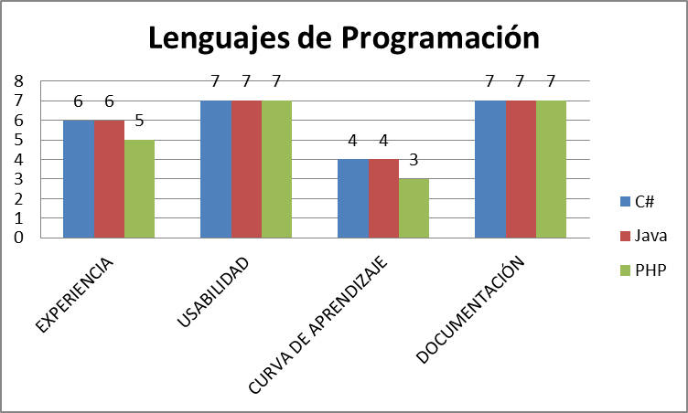
Como se ve, la diferencia radica en los criterios de experiencia y curva de aprendizaje. Tanto Java como C# empatan en ambos pues se cuenta con el mismo tiempo de experiencia con ambos lenguajes, y aprender cualquiera de los dos lenguaje tomaría prácticamente el mismo tiempo al ser muy similares. PHP en cambio, es lenguaje más sencillo de aprender y comenzar a utilizar y aunque se cuenta con ligeramente menos experiencia en su uso, la diferencia no es sustancial.
Así mismo, los tres lenguajes alcanzaron el mismo puntaje porcentual de 86%. Si bien es cierto solo difieren en cuanto a experiencia y curva de aprendizaje, el que tengan exactamente el mismo porcentaje da luces de que en teoría no habría ningún problema si se decidiera por uno u otro lenguaje para la implementación de la solución, aunque ya se nota cierta tendencia de preferir Java o C#.
- Framework de Desarrollo
En segundo lugar está el rubro del Framework General de Desarrollo. Se puede apreciar que el framework MVC4, propiedad de Microsoft©, supera en 4 puntos porcentuales a los frameworks Java Server Faces y CodeIgniter ambos con 71%. Esto lo consiguió debido principalmente a que alcanzó mejores puntajes en los criterios de usabilidad y documentación –como se muestra en el cuadro siguiente– ya que MVC4 incluye un gran número de librerías todas documentadas por Microsoft© las cuales abarcan prácticamente todas las necesidades para un proyecto tales como aplicar el patrón Modelo-Vista-Controlador (MVC), Model Binding y Validation (mapeo automático de valores con modelos), perfecta integración con un ORM (Entity Framework), aspectos de seguridad, entre otros, todos los cuales necesarios para un proyecto de desarrollo y en particular, necesarios para los requerimientos técnicos y funcionales que tendrá el sistema a desarrollar en el proyecto de fin carrera.
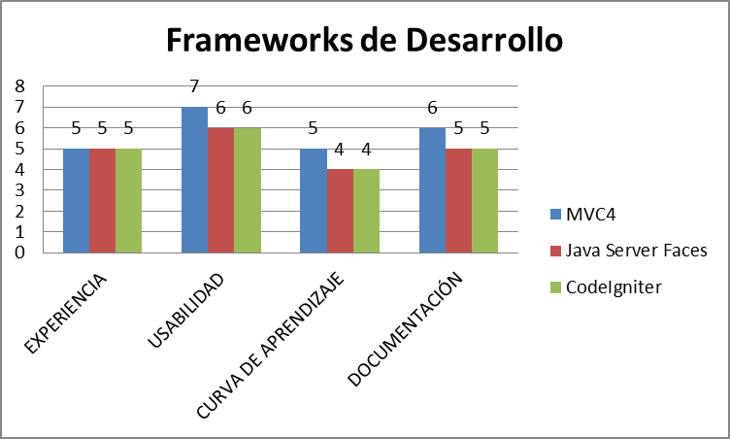

Aunque los otros frameworks también son muy buenos y el grado de experiencia es el mismo, es el MVC4 el que podría aportar más en el proyecto, a pesar de tener una curva de aprendizaje un poco más elevada (no obstante esto se compensa con la buena documentación que existe sobre éste framework).

- Front-End (UI)
En tercer lugar se procede a analizar las opciones disponibles para el front-end de la solución, es decir para la Interfaz de Usuario o User Interface (UI). Como se ve en el cuadro adjunto, se cuenta con más experiencia usando PrimeFaces, que con Telerik o Bootstrap, y su grado de usabilidad es excelente ya que provee de componentes gráficos ya elaborados y listos para usarse. El inconveniente radica en su falta de documentación tanto oficial como extraoficial, considerándola estar al mismo nivel que Bootstrap en ese criterio. Telerik por su parte, ofrece una usabilidad igual de excelente y además tiene mayor documentación en su página oficial, aunque posee una curva de aprendizaje más alta que las otras opciones. Esto si bien es cierto es algo importante a considerar, sobre todo que para el proyecto se cuenta con un tiempo limitado de desarrollo, con la buena documentación y con las todas las ventajas de usabilidad que Telerik puede ofrecer, es una muy buena opción a considerar, junto con PrimeFaces (Bootstrap queda rezagado al obtener solo 64% en el porcentaje total alcanzado comparado con el 71% de Telerik y PrimeFaces).

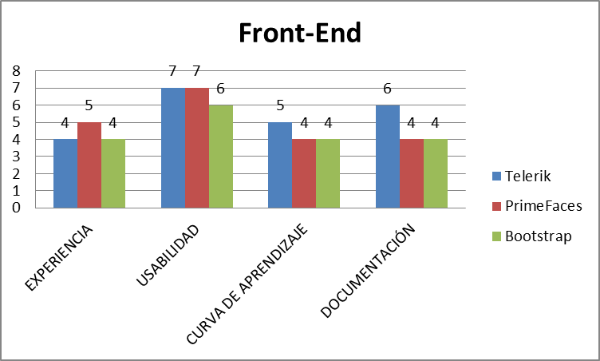

De esto se desprende que si de framework de UI se trata, cualquiera de estas dos tecnologías podría satisfacer de muy buena manera las necesidades del proyecto.

- ORM’s & Bases de Datos
En cuarto lugar se tiene que para la capa de abstracción de bases de datos, es decir un ORM (Object-Relational Mapping), tanto el Entity Framework de .NET como Hibernate tiene exactamente el mismo porcentaje alcanzado (79%) a pesar de diferir en todos los criterios como se aprecia en el cuadro siguiente.

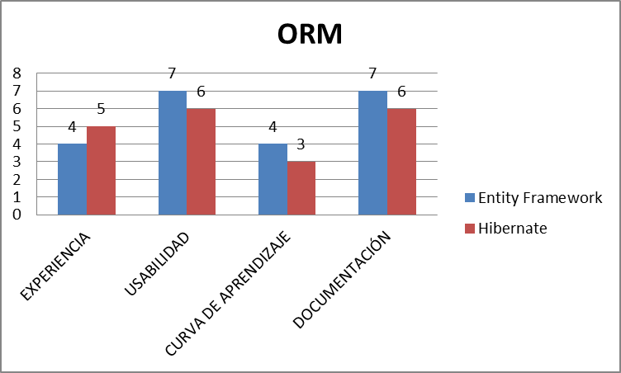

Esto que quiere decir que para lo que es abstracción de la capa de persistencia de datos, no habría ningún problema si se eligiera uno u otro, pues ambos cumplen bien con sus funciones.
Así mismo para el quinto rubro, motores de bases de datos, se aprecia que si bien es cierto la tecnología SQL Server propiedad de Microsoft© alcanza mayor porcentaje (86% frente a 82%), únicamente lo logra debido a que existe un poco más de documentación oficial que ha sido elaborada precisamente por Microsoft©. Esto no implica que sea mucho más conveniente que MySQL pues como se ve en el cuadro adjunto, la experiencia, usabilidad y curva de aprendizaje de ambos motores es exactamente el mismo, por lo que es la documentación la que favorece la elección de utilizar SQL Server, junto con el Entity Framework, ambos productos de Microsoft©.

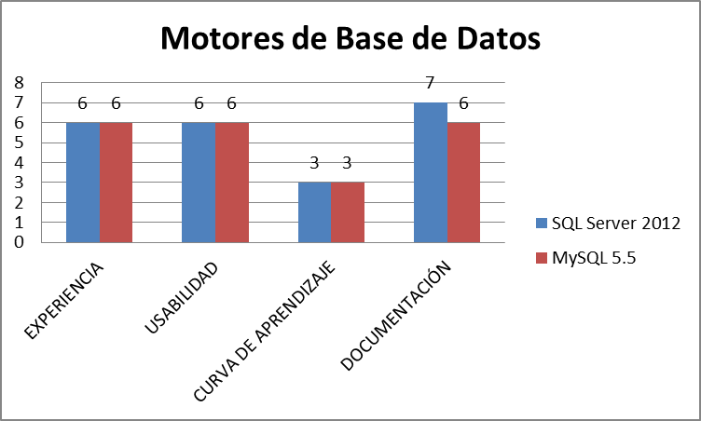

- Entornos de Desarrollo (IDE)
En el último rubro se tiene que ambos entornos de desarrollo, tanto Visual Studio como NetBeans han alcanzado exactamente los mismos puntajes –como se aprecia en el siguiente cuadro– ya que ambos entornos han sido utilizados casi durante el mismo tiempo por el tesista desarrollador, y prácticamente ofrecen lo mismo siendo ambos muy buenos entornos para la implementación de la solución por lo que no viene a ser una categoría tan influyente en la toma de decisiones finales, sino más bien que la elección de uno u otro dependerá finalmente de bajo que plataforma y lenguaje de programación se trabajará el proyecto.
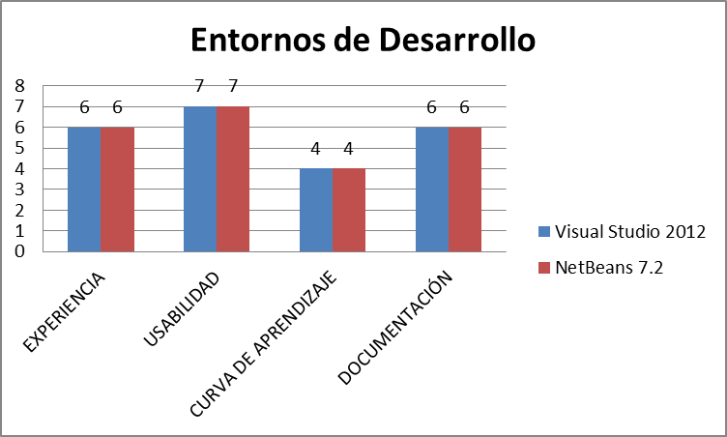

Conclusiones
El proyecto de fin de carrera y la solución informática a elaborar se puede realizar con cualquiera de las tres combinaciones posibles antes mencionadas: .NET, Java, o PHP. No obstante, el propósito del presente documento fue de realizar un análisis que permita comparar una a una las tecnologías disponibles en el mercado actual, a fin de que se pueda llegar a una decisión y elegir la combinación que más beneficios traiga para el proyecto de fin carrera.
De los análisis antes realizados, se determina que la tecnología PHP queda como tercera opción pues aunque es muy popular y utilizada ampliamente, la experiencia global de uso no es tan amplia y no ofrece tantas facilidades para el desarrollo de un sistema como el que se pretende elaborar.
Quedando entonces dos opciones disponibles, C# .NET y Java, se tiene ahora que elegir entre estas dos combinaciones. Del análisis antes realizado, se puede ver que .NET es ligeramente a superior a Java sobre todo en lo que es el framework general de desarrollo (MVC4 vs JSF), a pesar de que las curvas de aprendizaje de .NET en cuanto a los frameworks de desarrollo y de UI son ligeramente más altas.
Con todo esto, se puede llegar a la conclusión final de que para el proyecto de fin carrera se elige como combinación de tecnologías a .NET, eligiendo al lenguaje de programación C#, al framework de desarrollo MVC4, a Telerik para la parte del front-end, a Entity Framework para la capa de abstracción de bases de datos, a SQL Server 2012 como motor de bases de datos, y, finalmente, a Visual Studio 2012 como entorno integrado de desarrollo para llevar a cabo la implementación de la solución del presente proyecto de fin carrera.

Referencias
ASP.NET MVC4
2013 Consulta: 27 de agosto del 2013.
< http://www.asp.net/mvc/mvc4>
BOOTSTRAP
2013 Consulta: 27 de agosto del 2013.
< http://getbootstrap.com/>
CODEIGNITER
2013 Consulta: 27 de agosto del 2013.
< http://ellislab.com/codeigniter>
ENTITY FRAMEWORK
2013 Consulta: 27 de agosto del 2013.
< http://www.asp.net/entity-framework>
HIBERNATE
2013 Consulta: 27 de agosto del 2013.
< www.hibernate.org/‎>
JAVA SERVER FACES
2013 Consulta: 27 de agosto del 2013.
< http://www.oracle.com/technetwork/java/javaee/javaserverfaces-139869.html>
PRIMEFACES
2013 Consulta: 27 de agosto del 2013.
< http://primefaces.org/‎>
TELERIK .NET
2013 Consulta: 27 de agosto del 2013.
< http://www.telerik.com/>

